Контрольная работа по дисциплине «Управление проектами»

Оглавление

Семинар 12 3
Список литературы 5

Семинар 12

Один из наиболее важных аспектов работы руководителя проектов — отслеживать назначения всех ресурсов, чтобы эффективно сбалансировать их рабочие нагрузки. У одних ресурсов возможно превышение доступности, а у других — неполная загруженность. Просматривая рабочие нагрузки и доступность в Microsoft Project, вы можете оценить, насколько эффективно ваши ресурсы задействованы в проекте и требуется ли внести корректировки.
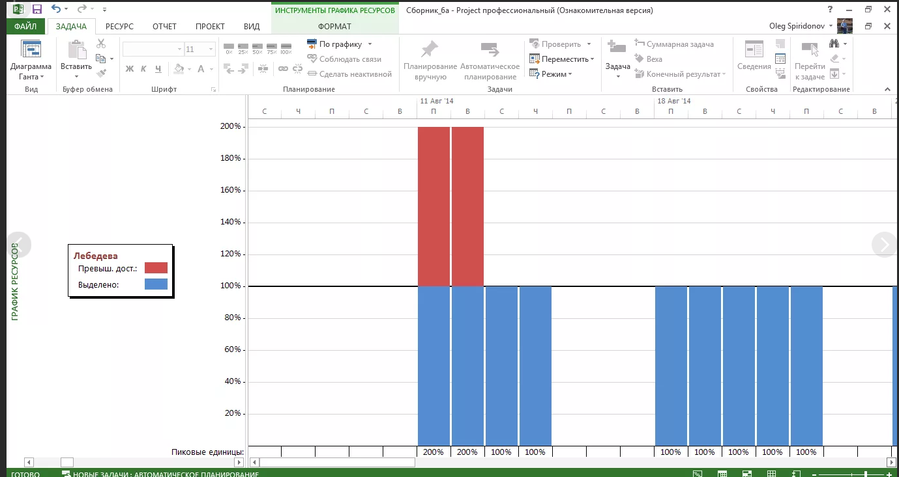
Рис. 1 – График использования ресурсов
Просмотр рабочей нагрузки ресурса в представлении "Использование ресурсов"
На вкладке Задача или Ресурс в раскрывающемся меню группы Вид выберите элемент Использование ресурсов.
В той части представления "Использование ресурсов", где показана таблица, проверьте имена ресурсов и назначенные им задачи.
В той части представления, где показана шкала времени, посмотрите, как распределена работа в выбранном периоде времени.
Во многих представлениях ресурсов, включая и "Использование ресурсов", ресурсы с превышением доступности отображаются красным цветом. Превышение доступности означает, что превышено максимальное число единиц ресурса в определенный период времени. На листах ресурсов в поле индикатора для ресурсов с превышением доступности также появляется индикатор выравнивания нагрузки ресурса. Посмотрите на индикатор и назначения задач, чтобы оценить, допустимо ли превышение доступности.
В представлении "График ресурсов" отображается диаграмма представление рабочей нагрузки и доступности отдельного ресурса. В этом представлении можно быстро определить, имеется ли у выбранного ресурса перевыход в течение определенного периода времени. Вы также можете увидеть процентную долю единицы назначений, а также максимальное число единиц доступности ресурса.
На вкладке Ресурс в группе Вид выберите представление График ресурсов.
В левом окне проверьте имя первого ресурса, прокручивая экран влево или вправо.
Если имя ресурса показано красным цветом, у него превышена доступность. Черным цветом показаны ресурсы, загруженные в соответствии с заданной трудоспособностью (полностью или нет).
Посмотрите на диаграмму и оцените степень превышения доступности или неполной загруженности.
Синие полоски (по умолчанию) показывают, что объем выделенных трудозатрат точно соответствует (или не достигает) максимальной доступности ресурса и его рабочему времени в этот период. Красные полоски (по умолчанию) показывают, что назначенная ресурсу нагрузка в этот период превышает его максимальную доступность и рабочее время.

Список литературы

- Плошкин, В.В. Оценка и управление рисками на предприятиях: Учебное пособие / В.В. Плошкин. - Ст. Оскол: ТНТ, 2018. - 448 c.
- Рыхтикова, Н.А. Анализ и управление рисками организации: Учебное пособие / Н.А. Рыхтикова. - М.: Форум, 2019. - 240 c.
- Тепман, Л.Н. Управление инвестиционными рисками: Учебное пособие / Л.Н. Тепман, Н.Д. Эриашвили. - М.: ЮНИТИ, 2017. - 215 c.
- Тепман, Л.Н. Управление рисками в условиях финансового кризиса: Учебное пособие / Л.Н. Тепман, Н.Д. Эриашвили. - М.: ЮНИТИ, 2021. - 295 c.
- Уродовских, В.Н. Управление рисками предприятия: Учебное пособие / В.Н. Уродовских.. - М.: Вузовский учебник, ИНФРА-М, 2018. - 168 c.

